MÀGIA O CIÈNCIA? 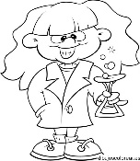

- Podríeu encendre una espelma sense tocar la metxa?
Important: Aquest repte l’heu de fer amb la supervisió d’una persona adulta.
Materials:
- Una espelma i llumins
Passos:
- Encén l’espelma i deixa-la encesa durant 5 minuts.
- Apaga l’espelma bufant.
- Veuràs com surt fum de la metxa.
- Apropa el llumí encesa al fum (però sense tocar la metxa).
Què passarà? El foc baixarà fins la metxa i l’espelma s’encendrà una altra vegada!
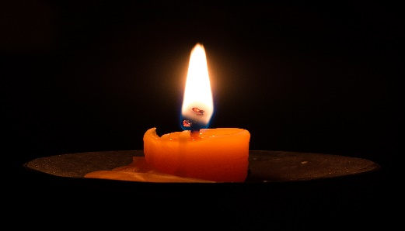

Com creus què ha passat?
HIPÒTESI: Escriu abans de llegir a sota el perquè creus que s’ha tornat a encendre, és a dir la teva hipòtesi.
________________________________________________________________________________________________________________________________________________________________________________________________

Per què passa això?
L’espelma està feta de cera i la metxa que té en el mig, està feta de cotó. La cera és un material combustible, que crema. La metxa només serveix per a que s’impregni de cera i l’espelma pugui cremar-se millor. La cera crema quan està en forma de gas. En aquest estat, la cera s’evapora i es barreja amb l’oxigen que hi ha a l’aire i que necessita per cremar. Al principi, l’espelma és sòlida i té dificultats per cremar-se, però quan l’encenem s’escalfa i es converteix en líquid (fixa-t’hi com es deposita en el fons de l’espelma, a dalt). Quan apaguem l’espelma encara està molt calenta i es continua evaporant. El vapor que desprèn és molt inflamable, per això quan li acostem el llumí el vapor s’encén amb una espurna i la flama baixa per el fum fins que la metxa comença a cremar un altre cop.
Ara pots fer aquest “truc” i gravar-te en vídeo i fer-li arribar aquests dies als familiars i amistats. Es quedaran així

- Una reixa plena de forats pot aturar l’aigua?

Materials:
- Una ampolla amb el coll ampli
- Una gasa.
- Una goma elàstica
- Aigua
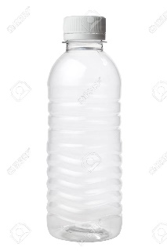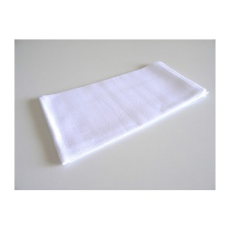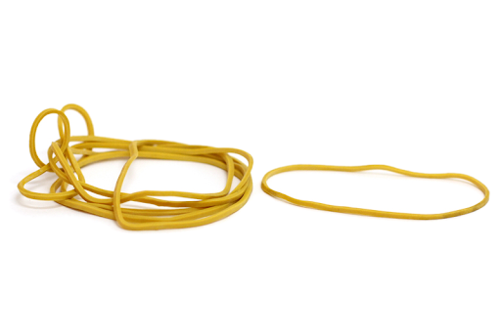
Atenció, aquest “truc” s’ha de fer a l’exterior, o a sobre d’una pica
- Omple l’ampolla d’aigua.
- Col·loca la gasa ( amb una capa ja n’hi ha prou) damunt de la boca de l’ampolla i l’has de subjectar fent servir una goma elàstica al voltant (una goma de pollastre o de cabell).
- Gira l’ampolla sobre la pica.
Què observes? Cau una mica d’aigua, però espera, ràpidament deixarà de regalimar i es quedarà tota a dins de l’ampolla!
LA MEVA HIPÒTESI: (escriu-la abans de continuar llegint)
__________________________________________________________________________________________________________________________________________________________________________________________________________________

Per què passa això?
Entre les molècules de l’aigua (les partícules de l’aigua) hi ha forces de la gravetat no gaire fortes. Imagina’t un grup de gent que s’està agafant de les mans. Quan trèiem aigua d’una ampolla oberta, les molècules de l’aigua s’agafen entre elles i a les parets de l’ampolla amb totes les seves forces, però no és suficient, es trenquen connexions i l’aigua cau. Quan tapem l’ampolla amb la gasa li estem donant punts de recolzament, per aquest motiu l’aigua es manté en el seu lloc sense vessar-se.

Pots fer aquest truc als familiars i amistats, fent la pregunta de que creuen què pot passar si gires l’ampolla amb la gasa, ja veuràs com la gran majoria dirà que caurà tota l’aigua.
Comprova-ho i deixa’ls al·lucinats!

